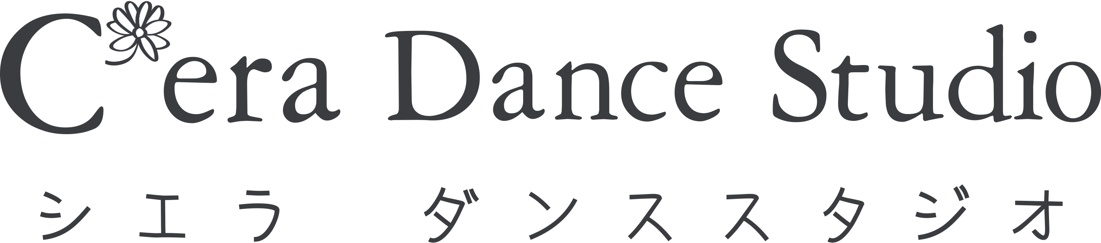
＊枠内の記入をお願いいたします。ご記入いただき cerastudioyokonama@gmail.com までご送付ください。
＊ご記入頂きました個人情報は業務のためだけに利用し、それ以外の目的で利用いたしません。
また、無断で第三者に提供することはございません。
ダンスの経験はありますか？ | はい ・ いいえ | ジャンル： | 期間：
どの様にして、当スタジオを知りましたか？ | インターネット / 紹介（紹介者： ）/ 看板 / SNS  その他 （ ）
その他、コメント
SNS等へのお写真掲載 | 可 ・ 不可

一週間の希望受講回数 |  | 回 / 週
希望日時 | 曜日： | 平日 ・ 土日祝 ・ いつでも
希望日時 | 時間帯： | 〜3:00pm ・ 〜6:00pm ・ 6:00pm以降

（チェックして下さい） | ジャンル（当てはまる全てに○をして下さい） | 目的（当てはまる全てに○をして下さい）
□個人 / カップル レッスン | ワルツ チャチャ  タンゴ スウィング  フォックストロット サルサ  ルンバ アルゼンチンタンゴ  ハッスル その他：＿＿＿＿＿＿＿＿＿＿ | 楽しみ 人との出会い  エクササイズ 仕事  ストレス解消  結婚式  イベント / パーティー その他：＿＿＿＿＿＿＿
□グループレッスン | ペアダンス 親子ダンス  クラブダンス キッズリズム  エクササイズ 健康体操  ストレッチクラス  パーティー | 楽しみ 人との出会い  エクササイズ 仕事  ストレス解消 柔軟  結婚式  ダイエット その他：＿＿＿＿＿＿＿
□スタジオレンタル | 社交ダンス ペアダンス  ジャズダンス 空手  ヒップホップ  チアダンス  バレエ その他：＿＿＿＿＿＿＿＿＿＿ | 練習 サークル  発表会 趣味  大会  学校行事  習い事 その他：＿＿＿＿＿＿＿

フリガナ
お名前
Name
ご住所 | 〒 | 携帯番号
ご住所 |  | 電話番号
生年月日 |  | メール

担当：
No:
C’ Era Studio 入会申込書
日付： 20 / /

